電子入札における辞退届の提出方法について
電子入札は、指名通知書の送付、設計図書等のダウンロード、入札書の提出、開札等、その事務手続きのほとんどを電子的な方法で行います。よって、実施する際には、「ぐんま電子入札共同システム」の受注者用マニュアル等を熟読し、利用方法、基本操作及び業務の流れをよく確認して下さい。
指名競争入札に係る辞退届の提出は、「ぐんま電子入札共同システム」により行いますので、詳細についてはそのポータルサイト（https://portal.g-cals.e-gunma.lg.jp/portal/）をご覧いただきたいのですが、簡単に操作方法について下記のとおり示しますので参考にして下さい。

●ぐんま電子入札共同システムポータルサイトの「ぐんま電子入札サービス」から辞退届の提出方法について
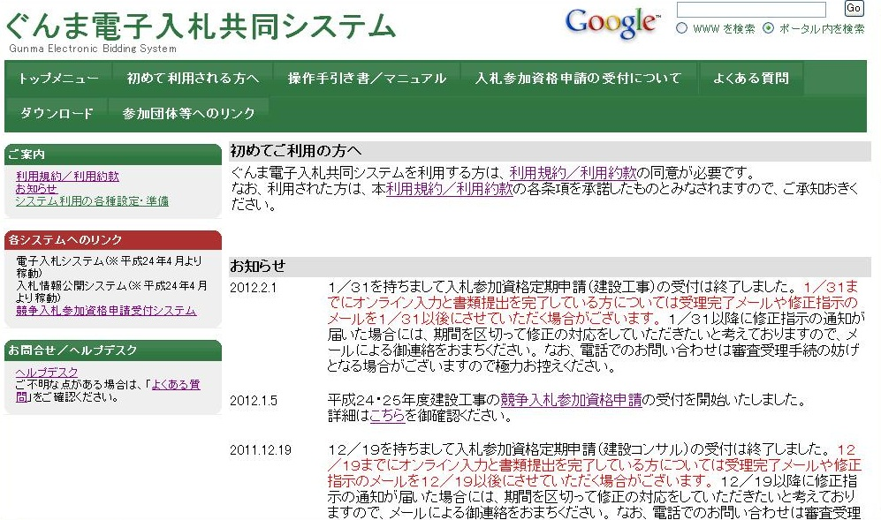
「電子入札システム」をクリック

- ぐんま電子入札共同システム」トップメニューの「電子入札システム」をクリック

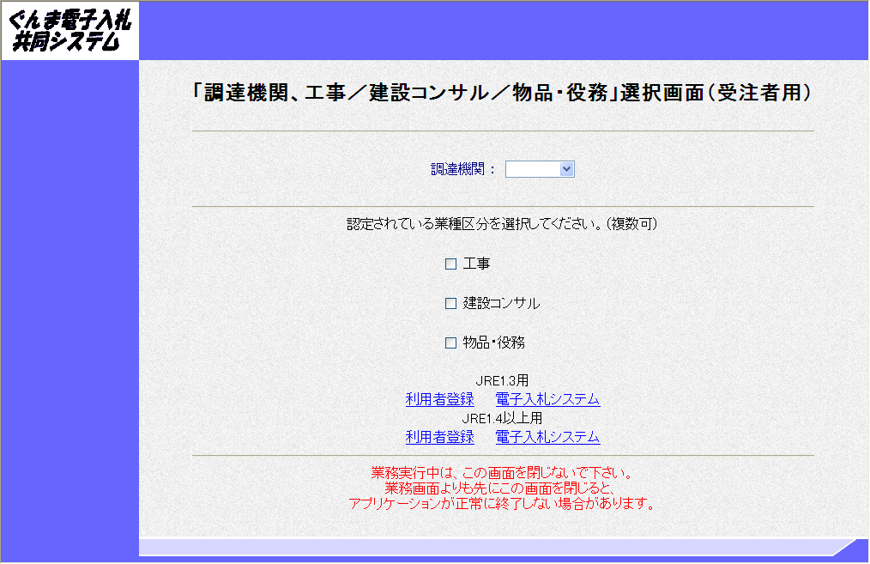
②「藤岡市」を選択
④対応するJREバージョンの
「電子入札システム」をクリック
③業種区分を選択
- 調達機関「藤岡市」を選択
- 工種をチェック
- 対応するJREバージョンの「電子入札システム」をクリック
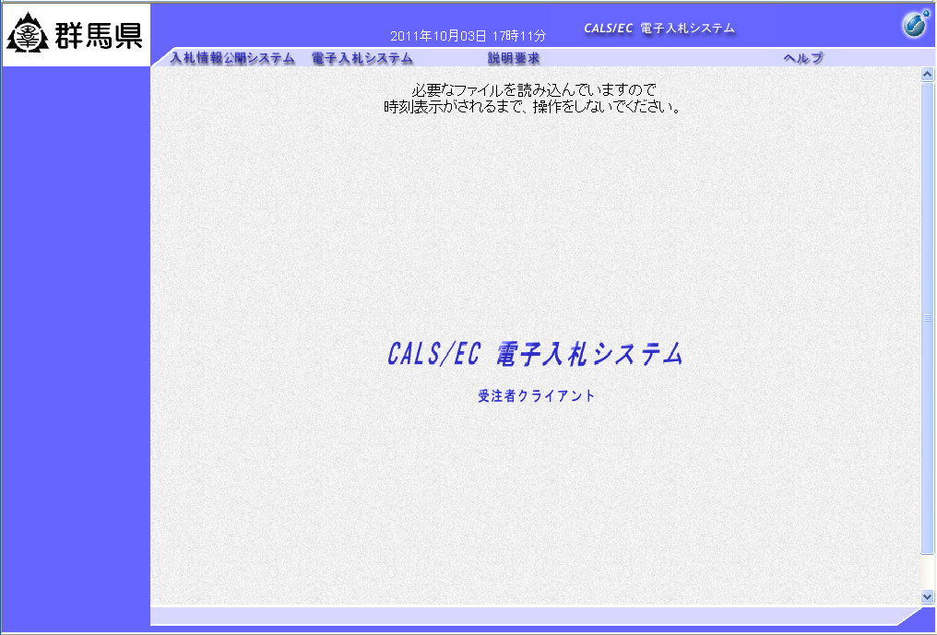
⑤時刻表示確認後
「電子入札システム」をクリック
時刻表示がされるまで操作は行わないこと

※中央上部『読み込み中...JAVA アプレット...』の表示が『○○○○年○○月○○日○○時○○分』の表示に変わるのを確認する。
※時刻が表示されるまで操作は行わないこと。
⑤時刻が表示したのを確認後、「電子入札システム 」をクリックする。
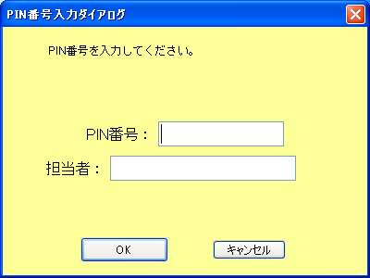
⑥PIN（パスワード）番号入力
担当者の入力は不要
⑦クリック
※ICカードをICカードリーダーにしっかりと差し込みます。
⑥PIN（パスワード）番号を入力
⑦「OK」をクリック
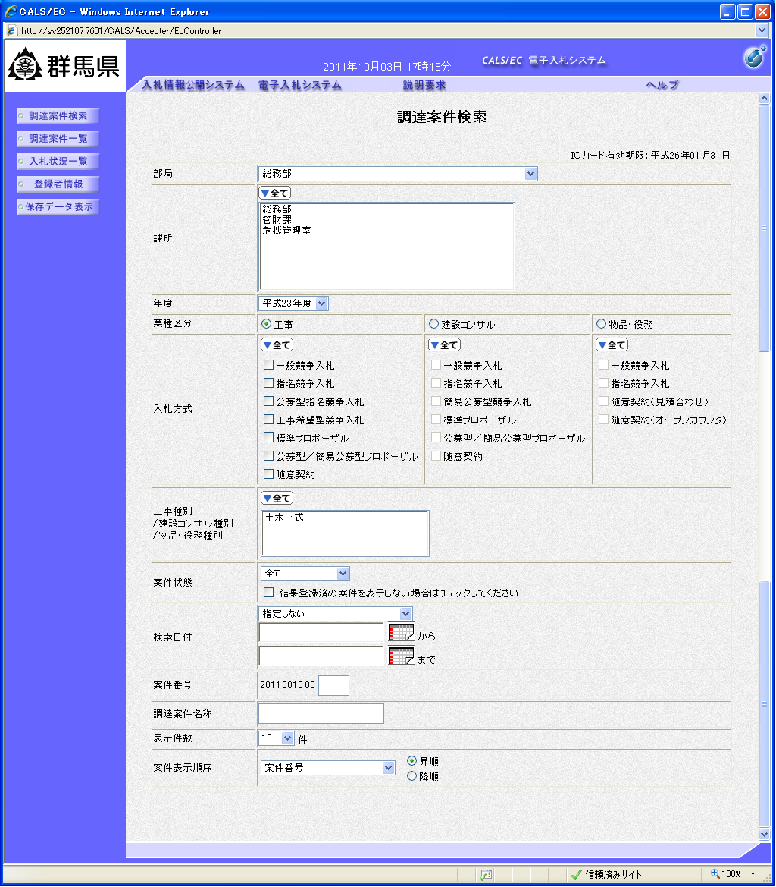
⑧「総務部」を選択
⑨業種区分を選択
⑧部局は必ず総務部を指定してください
⑩「入札状況一覧」をクリック
⑨業種区分を選択
⑩「入札状況一覧」をクリック
※（注意）市役所側の案件登録した所属（部局）・課所と、上記検索画面の「部局」・「課所」が違うと検索したい調達案件が表示されないので注意すること。（契約検査課は総務部）

● 辞退届の提出 ●
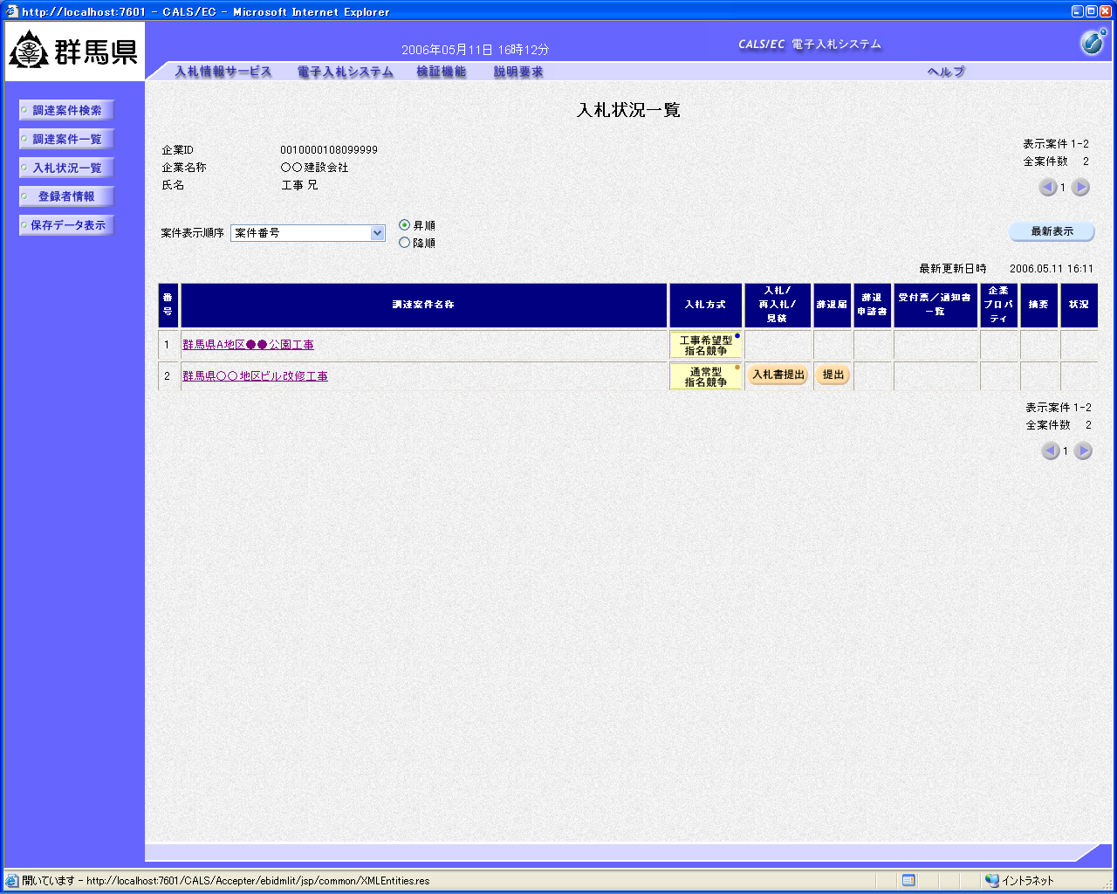

①クリック

①【入札状況一覧】から入札書を提出する案件の「辞退届」欄にある提出ボタンをクリックすると提出するために必要な情報を入力する【辞退届】画面が表示される。

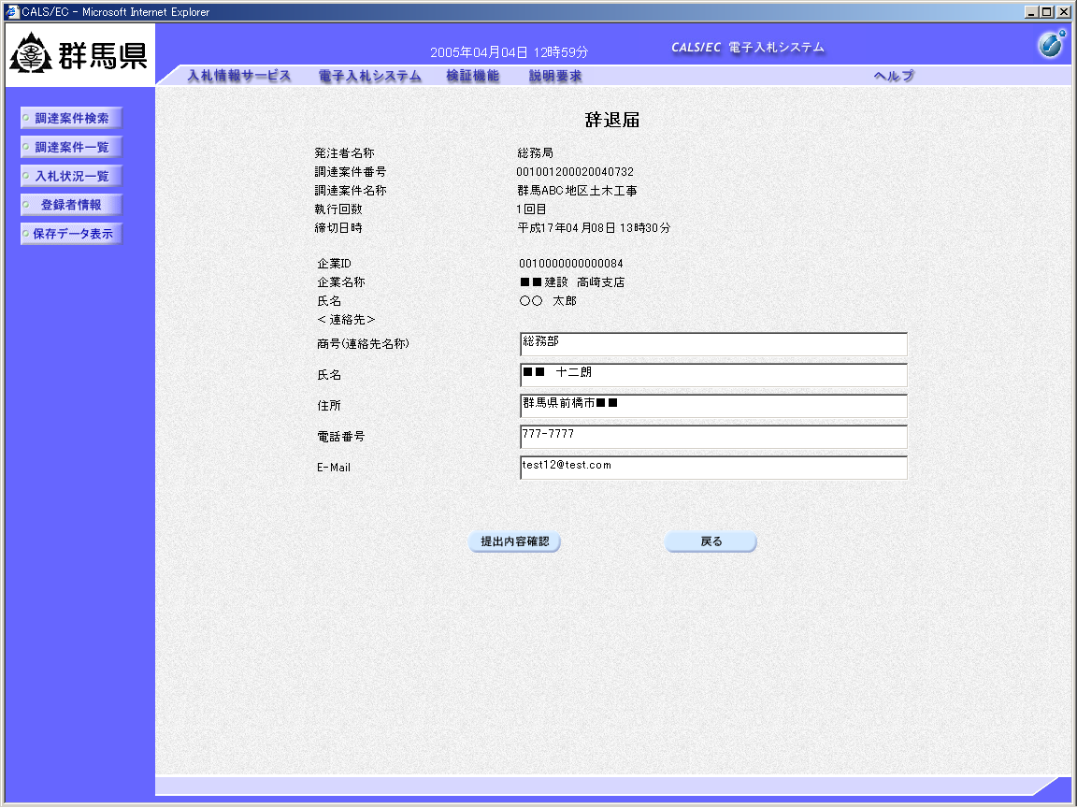

②

③クリック

②表示されている〈連絡先〉情報を確認する。
③必要な情報を確認後、提出内容確認ボタンをクリックする。

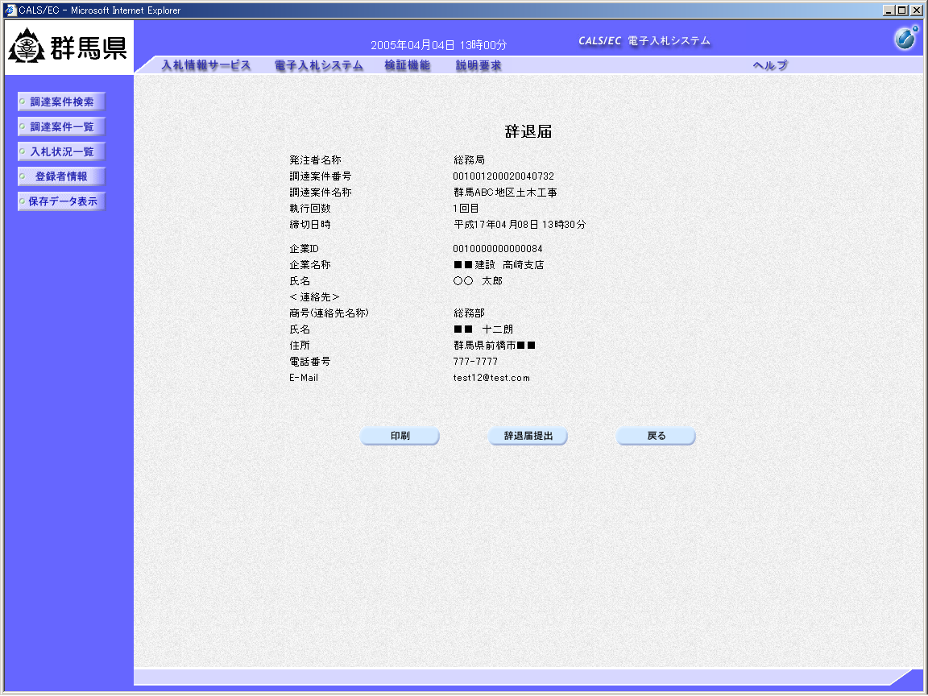

④クリック

④送信内容をもう一度確認してから、印刷ボタンをクリックすると次のような印刷用の新規ウィンドウが表示される。
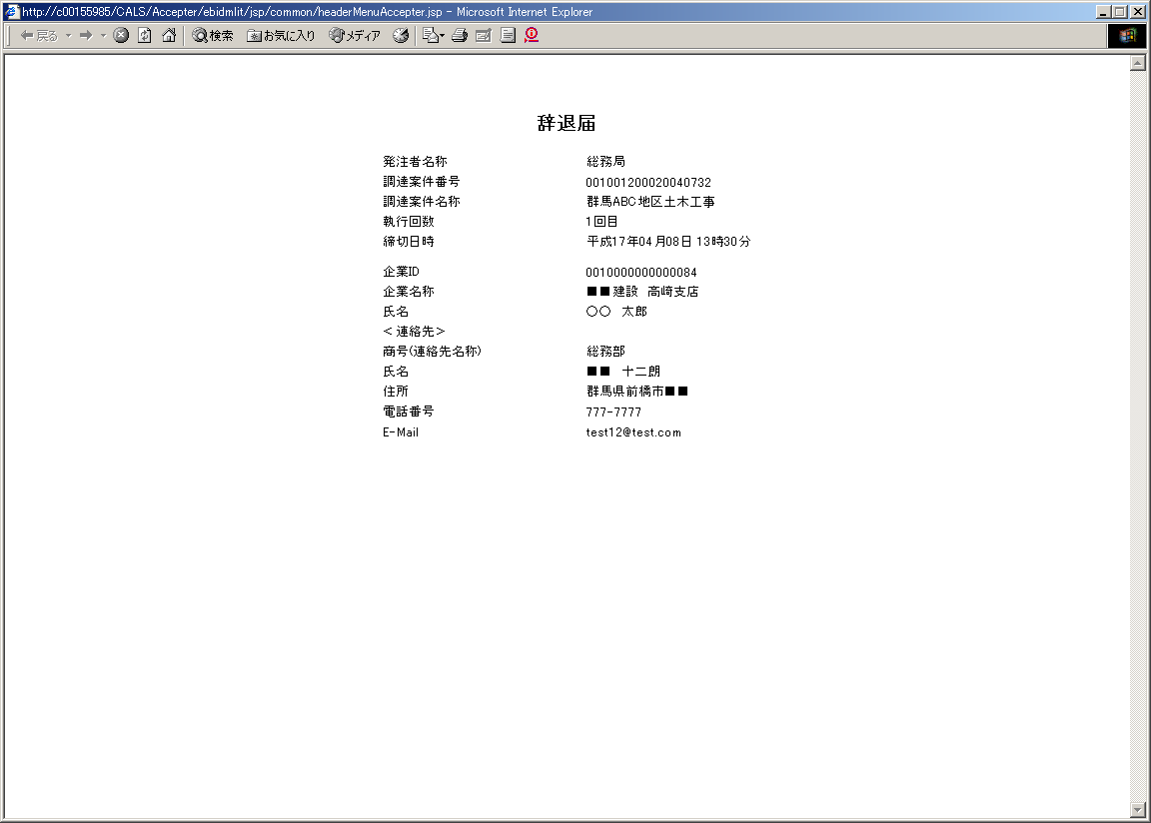

⑥クリック
⑤クリック

- 印刷アイコンをクリックすることにより、辞退届が印刷できる。
- 刷終了後、右上の×ボタンにより画面を閉じる。

⑦クリック

⑦提出内容をもう一度よく確認してから、辞退届提出ボタンをクリックする。
※辞退届を提出した後、辞退届の撤回はできないので、注意すること。

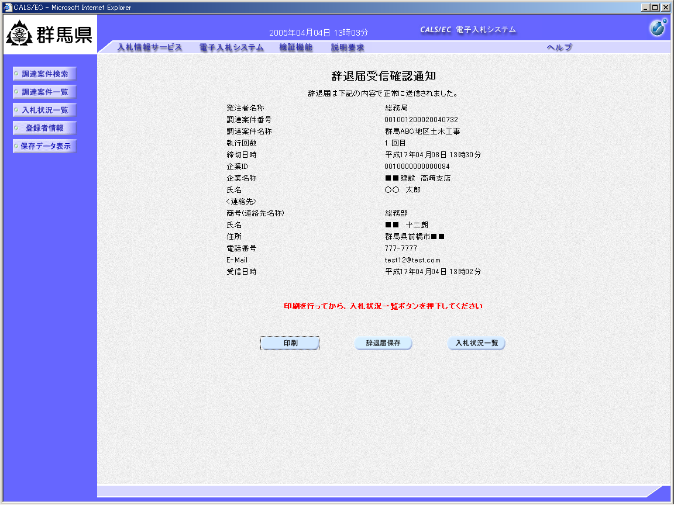

⑧クリック

- 【辞退届受信確認通知】が表示されるので、印刷ボタンをクリックすると次のような印刷用の新規ウィンドウが表示される。

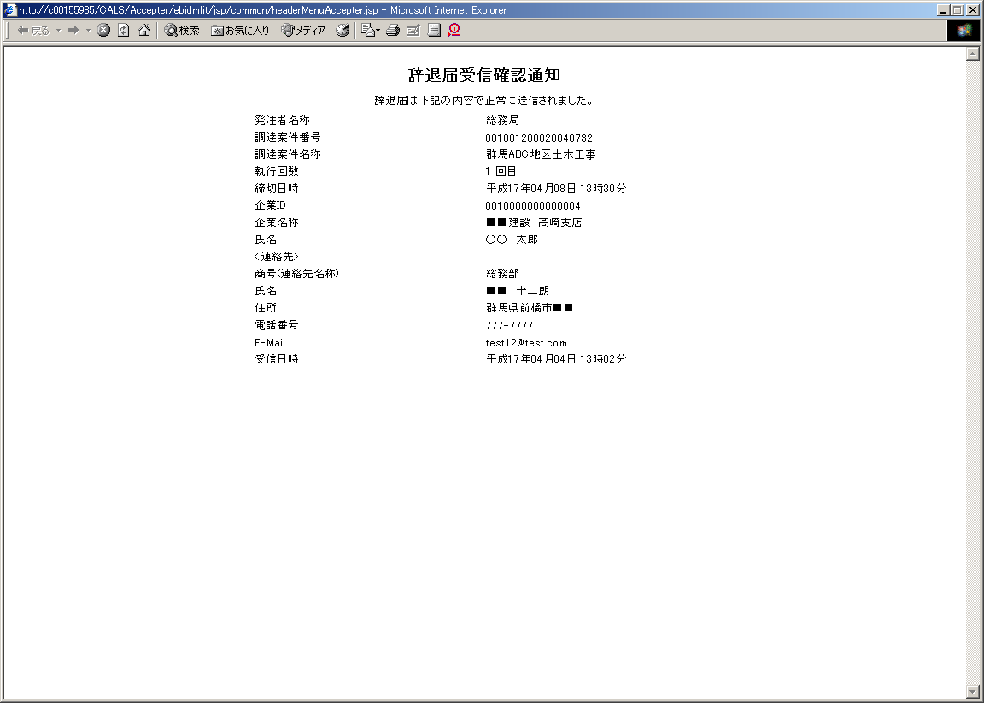

⑨クリック
⑩クリック

⑨印刷アイコンをクリックすることにより、入札書が印刷できる。
⑩印刷終了後、右上の×ボタンにより画面を閉じる。

